**局部搜索算法的实验分析**

**代码主要修改的是python版，现在个人确实更常用python，几乎不用C++了**

**实验一：爬山算法求解n皇后问题**

实验目的：掌握爬山算法的思想与实现，探究影响爬山算法效果的因素

实验步骤：认真阅读作业要求说明文档中的说明，调整爬山算法的参数，尝试在5秒钟之内求解皇后数n尽可能大的n皇后问题（仅需输出1个解）

实验结果：

1. 参数设置情况

|  |  |
| --- | --- |
| **参数** | **参数取值** |
| 问题模型 | 移动皇后所在列 QueensMove |
| 随机重启尝试次数 | 5 |
| 单次最大爬山步数 | n*4 |
| 选择算法 | 第一更优选择 |
| 状态估值函数（若选择算法不是轮盘赌则不填此项） |  |

1. 5秒内解出的最多皇后数n为：( python：45 )
2. 简述除参数外对算法做出的修改（无修改则填无）：

无

实验结果分析：

python：n取45，没有重启，经历的状态数97，用时4.9s

C++：

**实验二：模拟退火算法求解n皇后问题**

实验目的：掌握模拟退火算法的思想与实现，探究影响模拟退火算法效果的因素

实验步骤： 认真阅读作业要求说明文档中的说明，调整模拟退火算法的参数，尝试在5秒钟之内求解皇后数n尽可能大的n皇后问题（仅需输出1个解）

实验结果：

1. 参数设置情况

|  |  |
| --- | --- |
| **参数** | **参数取值** |
| 问题模型 | 移动皇后所在列 QueensMove |
| 随机重启尝试次数 | 5 |
| 温度随时间的变化函数 | $$\frac{1}{n}e^{(n-\frac{t}{16n})}$$ |
| 时间结束时的温度 | $$e^{-16}$$ |
| 状态估值函数 | max_conflicts-now_conflicts |

1. 5秒内解出的最多皇后数n为：( python：67 )
2. 简述除参数外对算法做出的修改（无修改则填无）：

无

实验结果分析：

python：n取67，没有重启，经历状态数17643，用时4.9s

**实验三：遗传算法求解n皇后问题**

实验目的：掌握遗传算法的思想与实现，探究影响遗传算法效果的因素

实验步骤：认真阅读作业要求说明文档中的说明，调整遗传算法的参数，尝试在5秒钟之内求解皇后数n尽可能大的n皇后问题（仅需输出1个解）

实验结果：

1. 参数设置情况

|  |  |
| --- | --- |
| **参数** | **参数取值** |
| 进化代数 | n*8 |
| 种群大小 | n*8 |
| 突变概率 | 0.9 |

1. 5秒内解出的最多皇后数n为：( python:63 )
2. 简述除参数外对算法做出的修改（如基因编码、交叉、变异方式等，无修改则填无）

无

实验结果分析：

python：n取67，在第74代的194个个体得到解，用时1.5s

每代搜的其实挺快的，但是n一大，很可能靠杂交变异搜不到解，不是n越大，搜索越慢，总体趋势是正相关，但更看运气

**实验四：冲突最小化算法求解n皇后问题**

实验目的：掌握约束满足问题模型，掌握冲突最小化算法的思想与实现，探究影响冲突最小化算法效果的因素

实验步骤：认真阅读作业要求说明文档中的说明，调整冲突最小化算法的参数，尝试在5秒钟之内求解皇后数n尽可能大的n皇后问题（仅需输出1个解）

实验结果：

1. 参数设置情况

|  |  |
| --- | --- |
| **参数** | **参数取值** |
| 随机重启尝试轮数 | 5 |
| 单轮变元最大修改次数 | 4*n |
| 选择算法 | 最大估值选择 |
| 冲突数估值函数（若选择算法不是轮盘赌则不填此项） |  |

1. 5秒内解出的最多皇后数n为：( python：1600 C++：13000)
2. 简述除参数外对算法做出的修改（如选择待修改变元、待修改变元选择新值方式等，无修改则填无）

无

实验结果分析：

python：n取1600，在734次修改后找到解，用时4.9s

C++：n取13000，用时5.0s

**实验五：不限算法求解n皇后问题**

实验目的：综合所学，比较各种算法的优缺点，针对n皇后问题选择合适的算法

实验步骤：认真阅读作业要求说明文档中的说明，可以通过修改样例代码给出算法的参数，也可以自行实现（限c/c++/python3）在5秒钟之内求解皇后数n尽可能大的n皇后问题（仅需输出1个解）

实验结果：

1. 选择的算法类型为：自然是最小冲突算法，同4
2. 5秒内解出的最多皇后数n为：( 13000 )
3. 详细描述实现的算法

先每行随机位置放皇后，然后一行行操作，通过选择算法选一行的皇后放在该行冲突最小的地方，不断重复直至没有冲突。有可能找不到解，但实际max selection一般都可以找到，且快，first（完全随机选一行）不一定行。

与爬山法的区别是评估的是某一个皇后的冲突，一次选择只有n种。

实验结果分析：

与4相同

四个算法原理及分析：

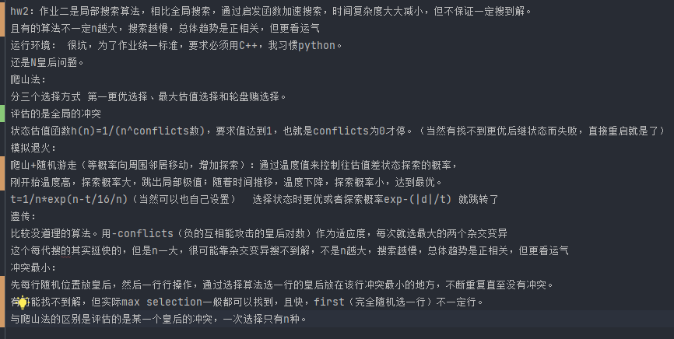

（详见<https://github.com/weekgoodday/Intro2ai/blob/master/homework/hwreadme.txt>）

注：实验五需要在上机课时向自己小班助教展示结果，并提交运行结果文件。

文件命名为[学号]_[姓名].txt，文件格式为2行，第1行为一个整数n，表示皇后的个数，第2行为n个整数，用单个空格隔开，表示每行的皇后所在的位置。